Петр Степанович Ровинский (Ровенский)
(23.06.1936-09.03.1998) -
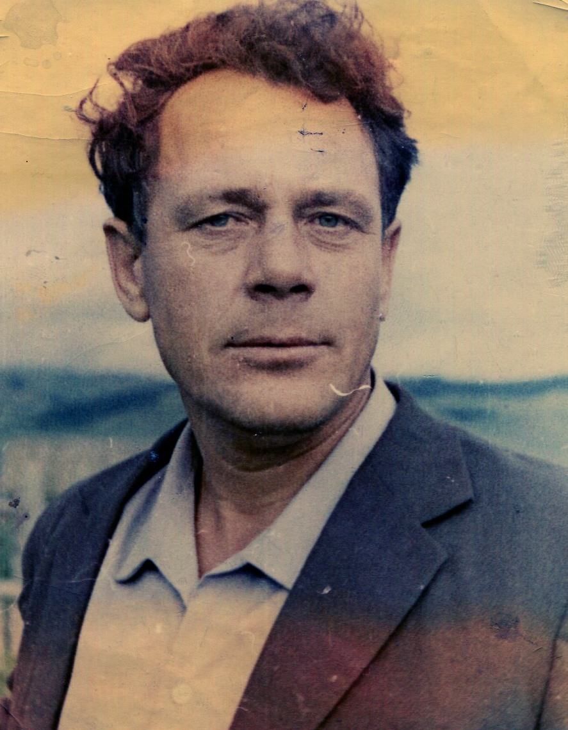музыкант, педагог, дирижёр, основатель фольклорного ансамбля «Березонька»
П.С.Ровинский был одним из известных работников культуры нашего района. Пётр Степанович - неоднократный дипломант всероссийских, областных и краевых смотров художественной самодеятельности.

Родился 23 июня 1936 года в д. Нижне-Подзорная Тяжинского района Красноярского края. В 1948 году семья Ровинских переехала на постоянное место жительства в п. Копьево.

Музыкальные способности Ровинского П.С. проявились в раннем детстве, как вспоминала его сестра «он ещё под стол пешком ходил, а уже играл на гармошке», игре на этом музыкальном инструменте выучился самостоятельно, на слух, не зная нот.

В 1959 году Петр Степанович окончил двухгодичную школу военных дирижеров института им. Гнесиных в Москве. В 1960 году вернулся в Копьево.

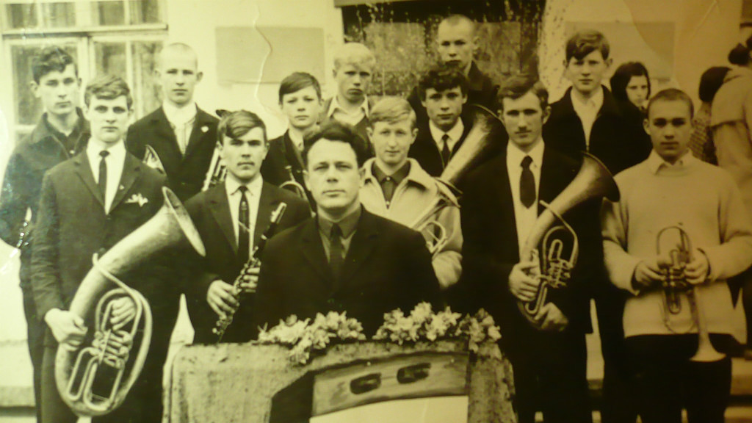

С этого времени он занимался творческой и преподавательской работой – был художественным руководителем, директором клуба Июсского леспромхоза, учителем в Копьевской средней и музыкальной школах.
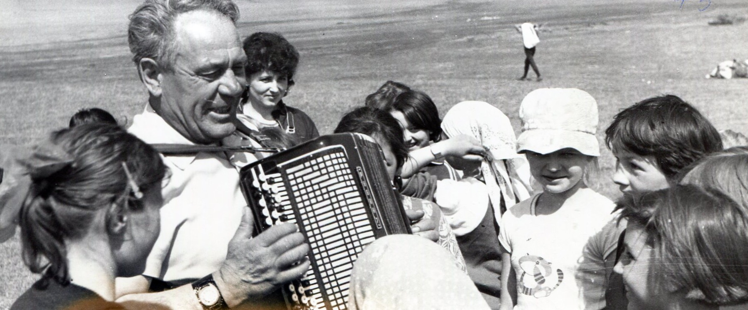

Как музыкант, как преподаватель, он воспитал не одно поколение музыкантов района.

Другая, не менее важная его заслуга состоит том, что он совместно с директором Копьевской средней школы Владимиром Ивановичем Попковым оказал большое влияние на развитие физической культуры и спорта в районе.

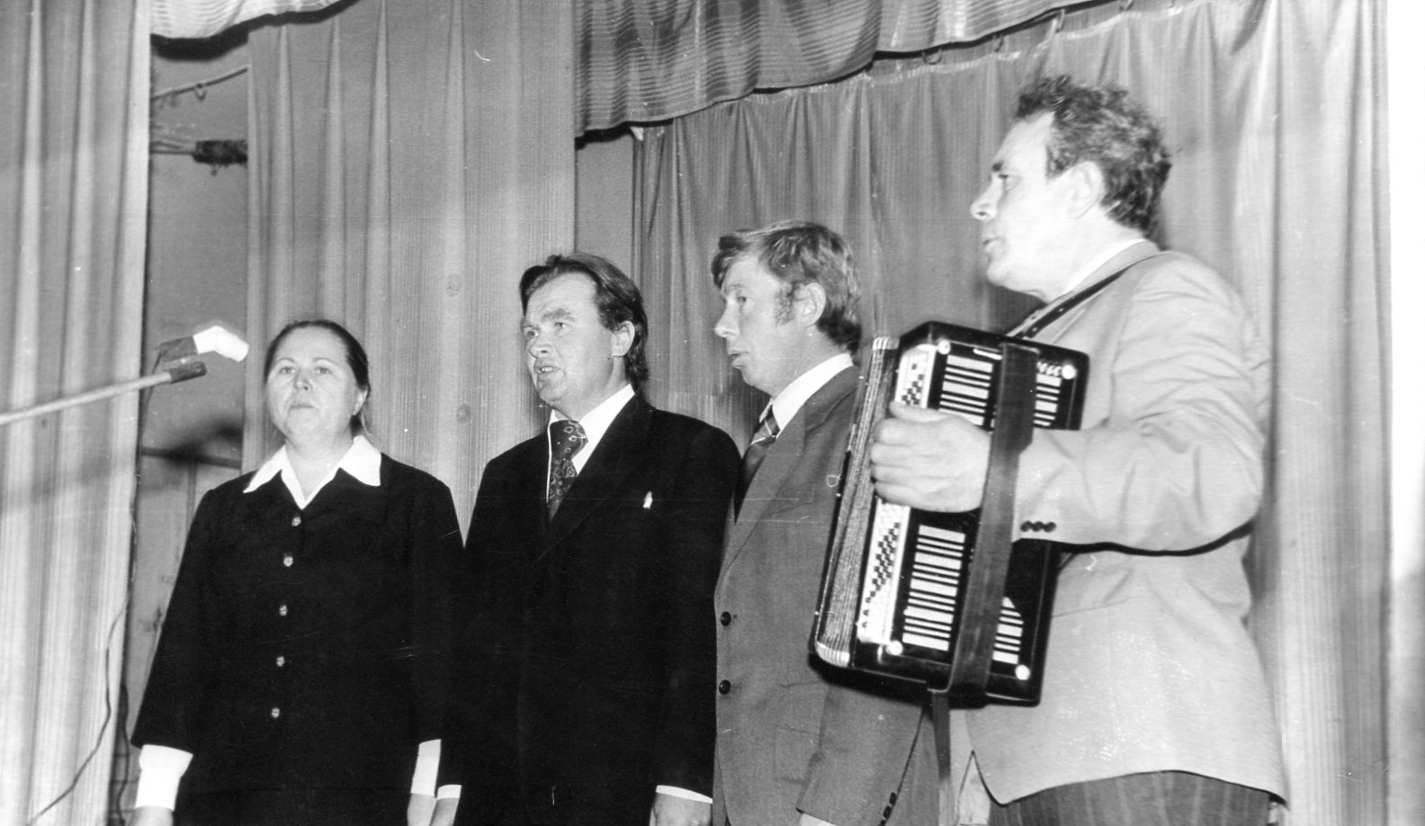
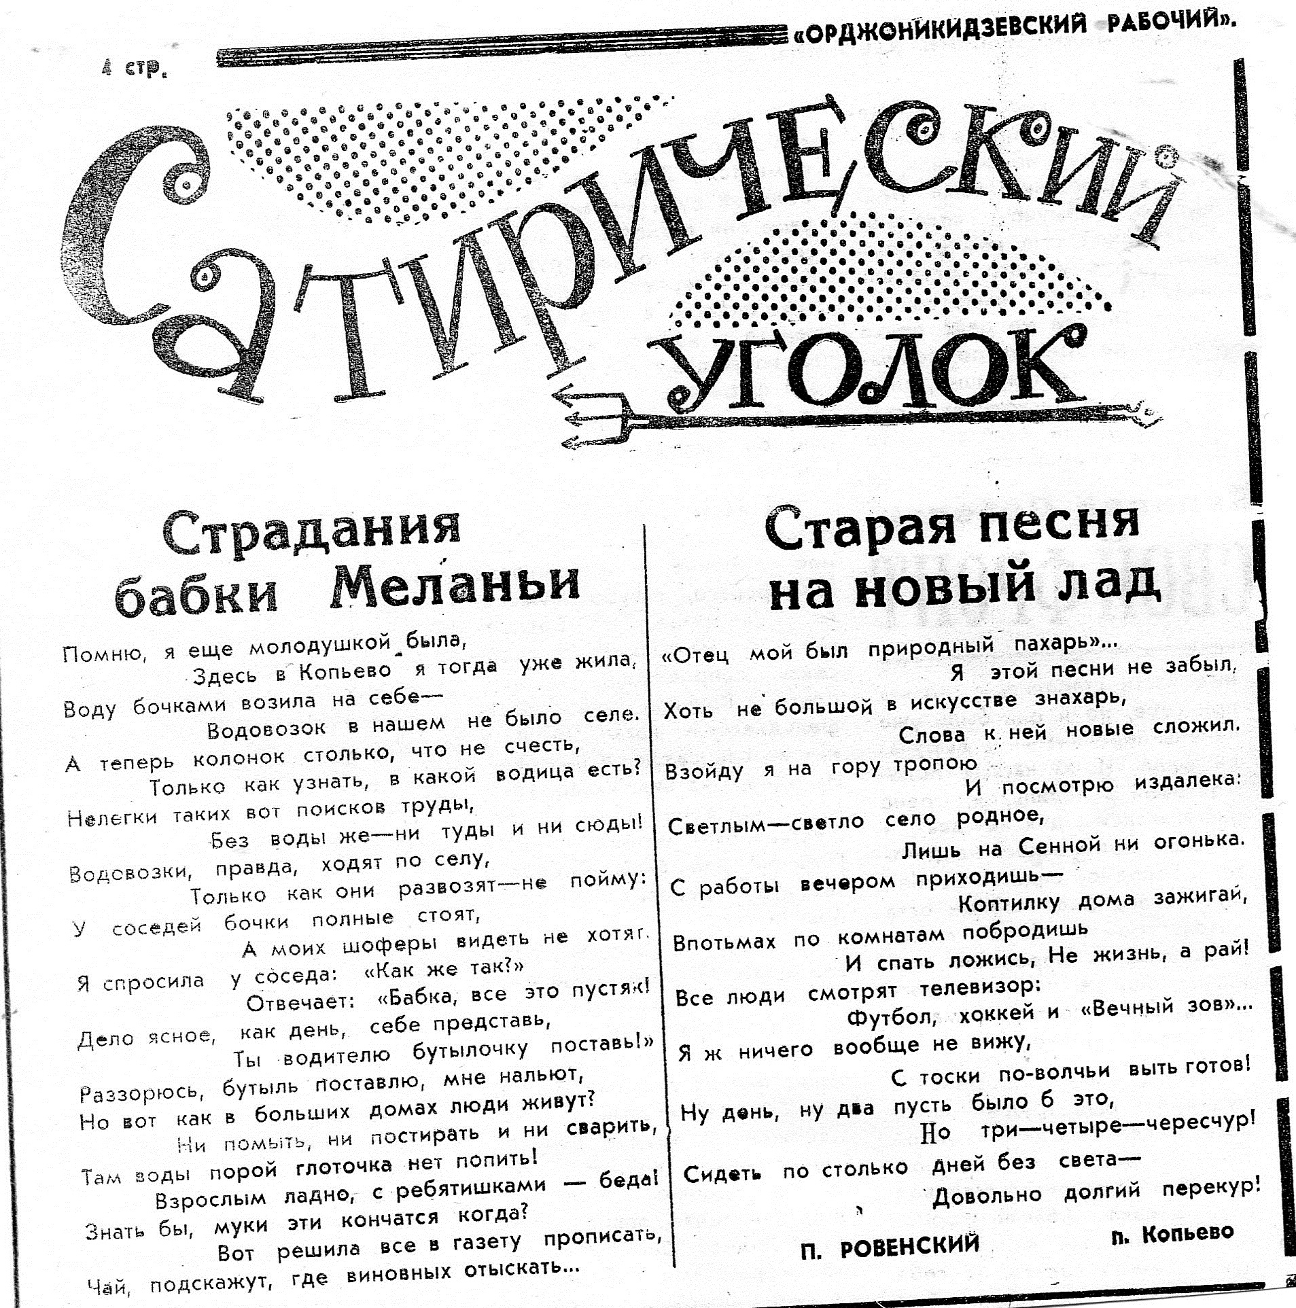

Были у него стихи и песни собственного сочинения.

Другая, не менее важная его заслуга состоит том, что он совместно с преподавателем Копьевской средней школы В.И.Попковым оказал большое влияние на развитие физической культуры и спорта в районе.

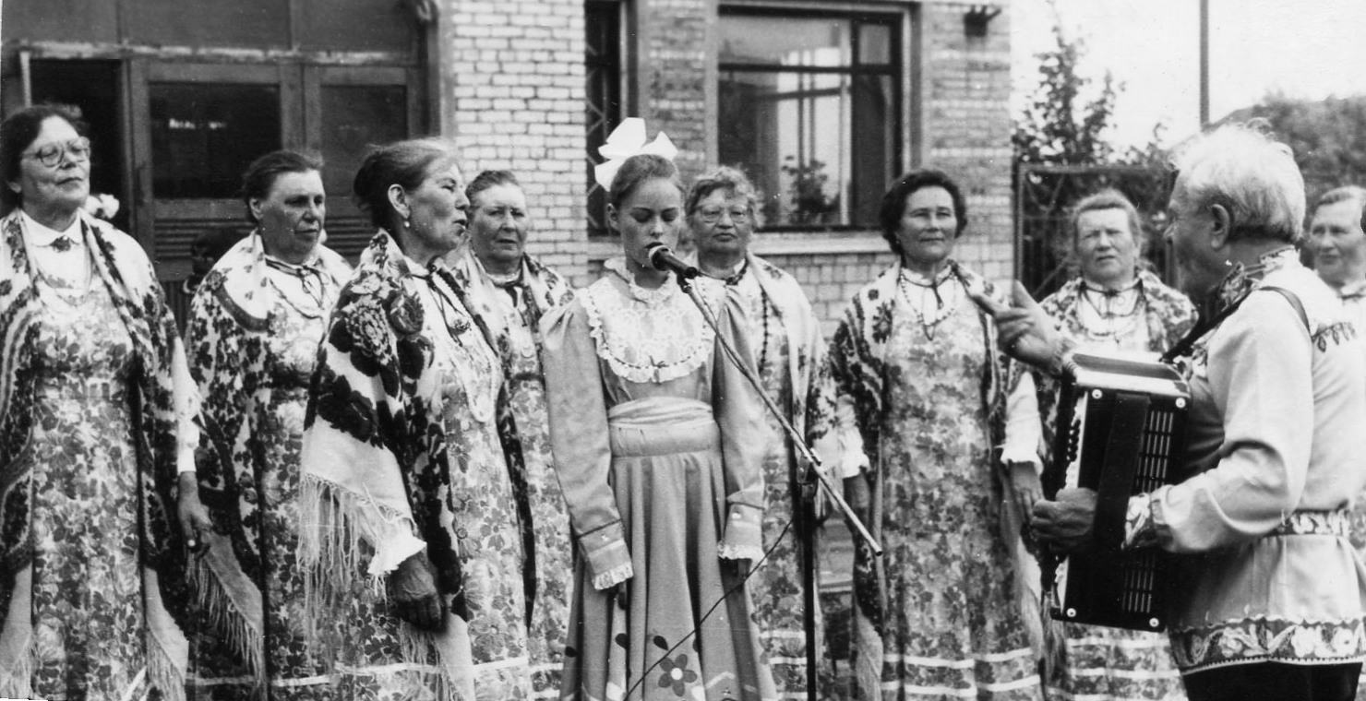

В 1986 году неутомимым популяризатором народной песни был создан фольклорный ансамбль «Березонька», который до сих пор демонстрирует своё мастерство не только в районе, но и на различных сценических площадках нашей республики и соседних районов Красноярского края.
Не стало Петра Степановича в 1998 году, но копьёвцы помнят своего талантливого земляка и в 2015 году, в знак признательности и уважения, его именем названа новая улица в п. Копьево.
С документами Ровинского П.С., которые представляют особый интерес для исследователей музыкальной жизни района, можно ознакомиться нашем муниципальном архиве.

Шишкина Т.Ф., главный специалист по делам архивов

